Tillsynsbegäran – information om höga naturvärden och fridlysta arter i avverkningsanmälan A 64575-2023 i Västerviks kommun
Detta dokument behandlar höga naturvärden i avverkningsanmälan A 64575-2023 i Västerviks kommun. Denna avverkningsanmälan inkom 2023-12-21 och omfattar 7,9 ha.
Vi begär härmed att Skogsstyrelsen fattar beslut enligt miljöbalken som säkerställer att skogens höga naturvärden bevaras samt säkerställer att EU-lagstiftning efterlevs och att artskyddsbrott förhindras. Vi önskar även ta del av de ställningstaganden och beslut som myndigheterna meddelar till följd av aktuell avverkningsanmälan och föreningens inlaga (se 34 § förvaltningslagen).
Nedan beskrivs fynd av naturvårdsarter och fridlysta arter som gjorts i det avverkningsanmälda området.

Naturvårdsarter
I avverkningsanmälan har följande 4 naturvårdsarter hittats: blek fingersvamp (NT), såpfingersvamp (NT), vanlig groda (§6) och vanlig snok (§6). Av dessa är 2 rödlistade. För rödlistade arter har rödlistekategorin angivits inom parentes. För fridlysta arter anges även paragrafen i Artskyddsförordningen som arten är fridlyst enligt.
De påträffade naturvårdsarterna är ett tydligt kvitto på att detta rör sig om en skog med höga naturvärden. I Figur 1 visas en karta över det avverkningsanmälda området, där samtliga fyndplatser för naturvårdsarter som finns registrerade på Artportalen har markerats.
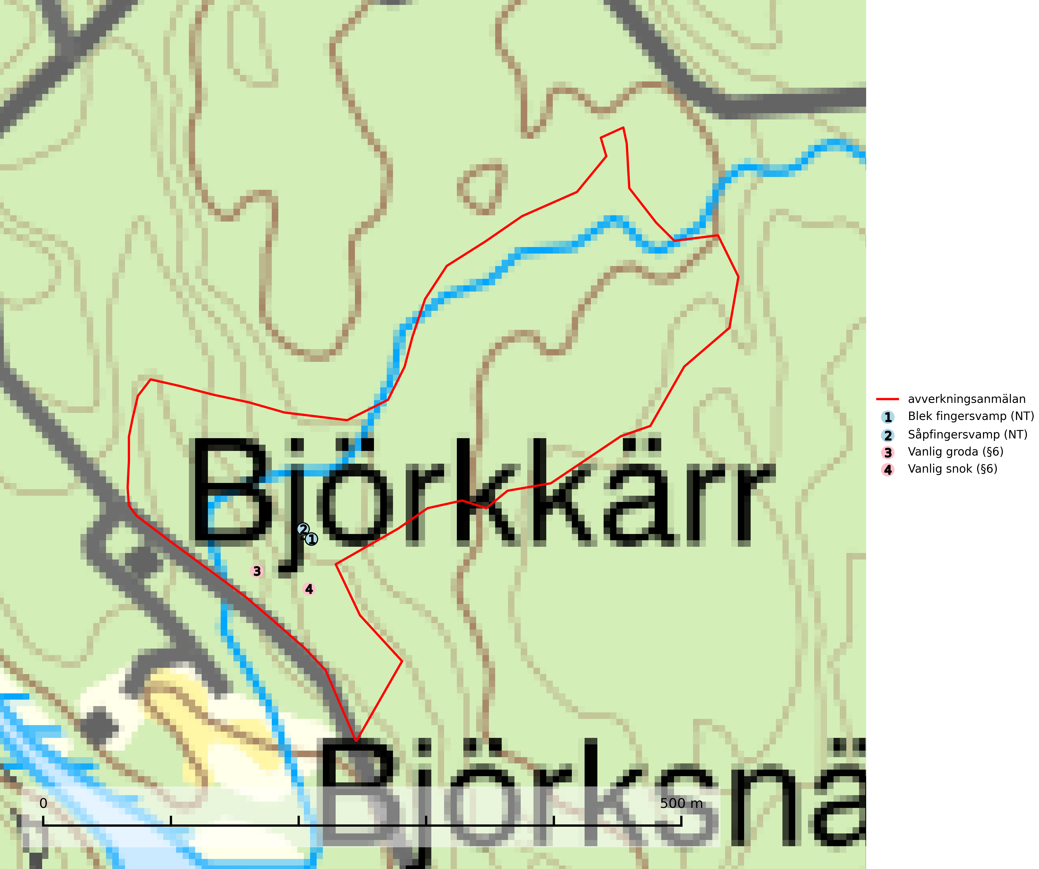
Figur 1. Fyndplatser för naturvårdsarter i det avverkningsanmälda området (röd linje). Markörer utan svart kant är placerade på fyndplatsen. Markörer med svart kant är placerade vid sidan av fyndplatsen och har ett svart streck som visar fyndplatsens exakta position. Kartans mittpunktskoordinat är N 6439608, E 571466 i SWEREF 99 TM.
Blek fingersvamp (NT) bildar mykorrhiza med dels gran i ängsgranskog men även under bok, ek och avenbok i ädellövskog. Arten är känslig för olika skogsbruksåtgärder och därför på tillbakagång såväl i Sverige som i andra europeiska länder. Arten hotas främst av slutavverkning och andra skogsbruksåtgärder. Arten tål inte en slutavverkning och sannolikt inte heller en kraftig gallring. Skogsområden med arten bör undantas från storskaligt skogsbruk. Slutavverkning, kraftig gallring och skogsgödsling måste helt undvikas, liksom körning med tunga maskiner (SLU Artdatabanken, 2024; Nitare & Skogsstyrelsen, 2019).
Såpfingersvamp (NT) är en sällsynt ”toppart” som bildar mykorrhiza med gran i kalkbarrskog, sällsynt även med ek, hassel och bok i kalkrik ädellövskog. Status i landet något oklar men eftersökt och uppenbarligen mycket ovanlig och med liten förekomstarea. All form av skogsavverkning i eller i närheten av växtplatsen som kan påverka lokalens mikroklimat utgör ett hot. Växtplatserna bör skyddas och arten bör eftersökas på nya lokaler i såväl kalkgranskogar som rika ädellövskogar i södra Sverige. Såpfingersvamp är placerad högst upp i Skogsstyrelsens värdepyramid för bedömning av skog med höga naturvärden (SLU Artdatabanken, 2024; Nitare & Skogsstyrelsen, 2019).

Fridlysta arter
Följande fridlysta arter har sina livsmiljöer och växtplatser i den avverkningsanmälda skogen: vanlig groda (§6) och vanlig snok (§6).

